**（一）必做**

1. cd进入c文件目录下；

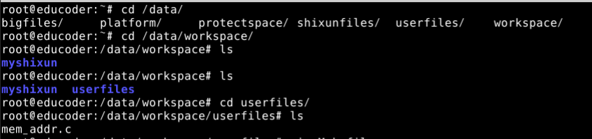

1. 修改mem_addr.c文件，添加pause();然后返回并保存.

vim mem_addr.c

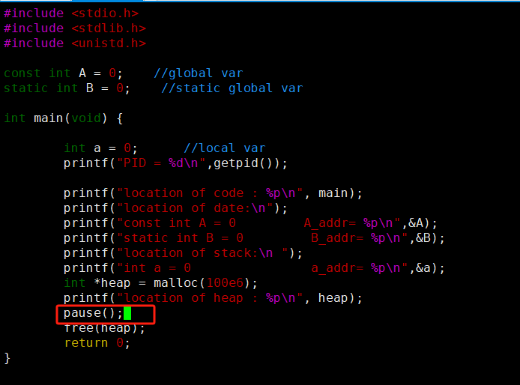

1. 编写Makefile文件：

vim Makefile

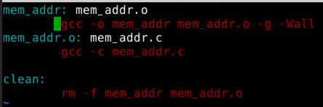

mem_addr: mem_addr.o

gcc -c mem_addr mem_addr.o -g -Wall

mem_addr.o: mem_addr.c

gcc -o mem_addr.c

clean:

rm -f mem_addr

1. 运行make,执行./mem_addr,看到进程终止。

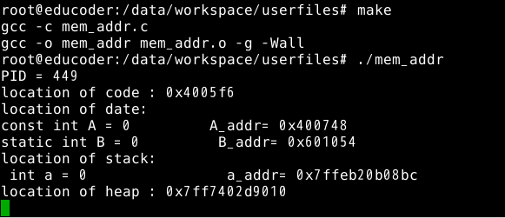

1. 使用gdb调试也可以。

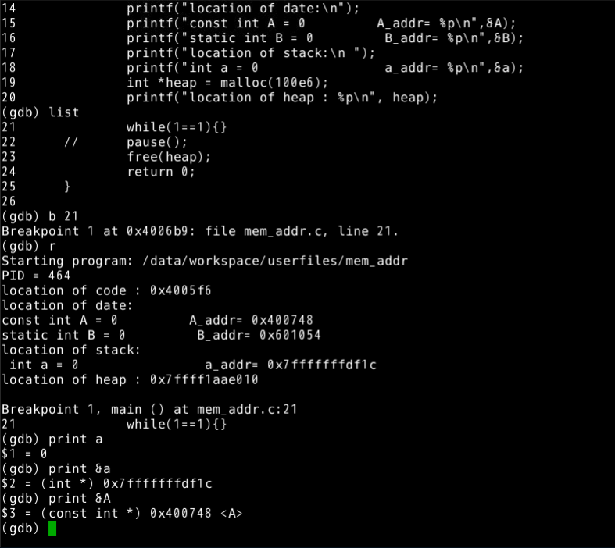

1. 新打开一个终端，运行size -x --format=SysV mem_addr

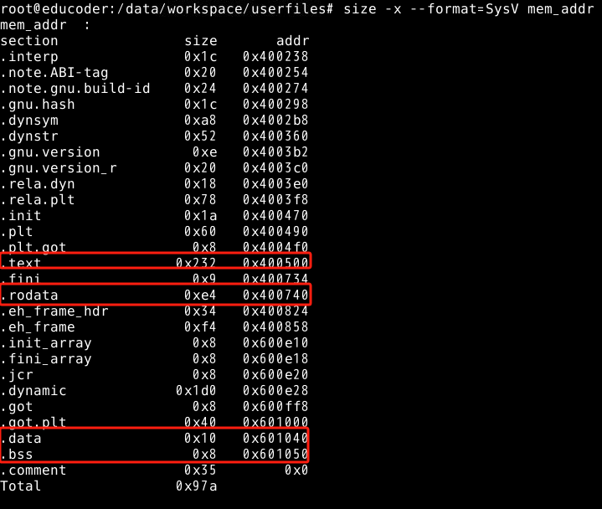

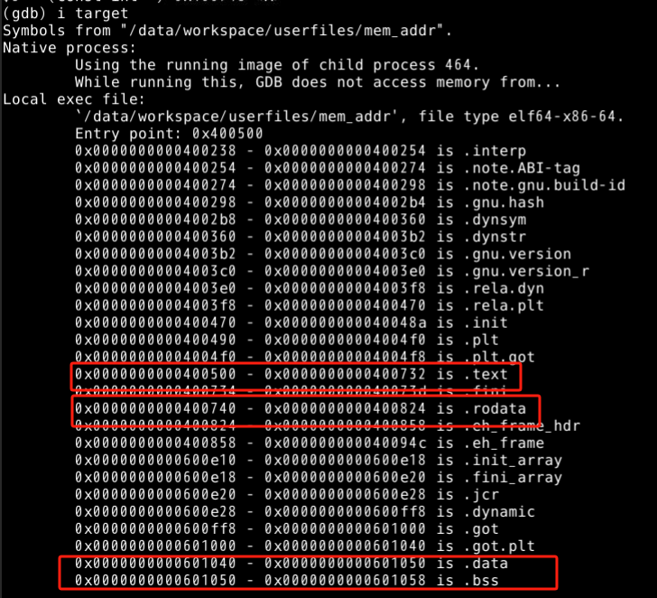

1. 查看进程的地址空间cat /proc/449/maps，其中42030是程序在执行的过程中出现的第一条结果。这里的heap对应不上。

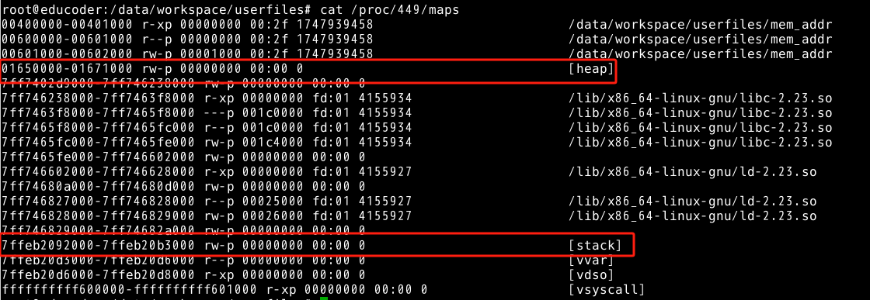

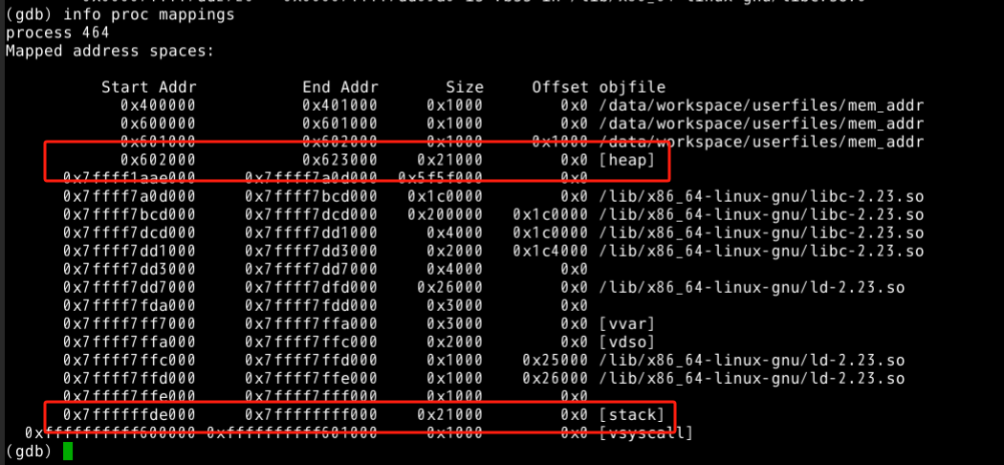

1. 画出地址范围及A、B、a的地址位置。



**（二）选做**

1、修改v1_mem_addr_trans.c文件，在获取物理页号之后通过物理地址=物理页号×页面大小+页内偏移地址这一公式计算出物理页号。

